2018年中诚信托诚瑞11号集合资金信托计划
2020年1月监管报告

项目名称：2018年中诚信托诚瑞11号集合资金信托计划项目
委托方：中诚信托有限责任公司
受托方：北京康正国际资产评估有限公司
监管人员：佟宁
日期：二零二零 年二月五日
目录
1项目基本情况 2
2重大事件披露 2
3项目五证办理及施工进度情况 4
3.1项目五证办理情况 4
3.2预计本项目的开发节点如下表所示 4
3.3项目2020年1月施工进度情况 5
4印鉴、证照使用情况 6
5合同签订情况 7
6资金情况 8
6.1资金使用申请情况 8
6.2资金结算 8

为了方便阅读之目的，本报告中将部分名称简写为：
·项目公司：天津永元置业有限公司
·中诚信托：中诚信托有限责任公司
·康正：北京康正国际资产评估有限公司

1项目基本情况
标的项目位于天津市武清区高村镇学院道北侧，包括两宗土地，3-6地块为城镇住宅用地，用地面积110573㎡，3-7地块为商服用地，用地面积为49917.8㎡，两宗土地面积合计160490.8㎡。两宗土地尚未施工开发建设，其中3-6地块为净地，3-7地块上有临建（1-1，6-2售楼处样板间）。

2重大事件披露
1、2020年1月21日，项目公司对外签订了《合作协议书之补充协议》[编号：2018JH0753CB01HZ01-1]，具体内容为：签约各方同意中诚信托有限责任公司将持有的项目公司(天津永元置业有限公司)20%股权转让给首金新创（天津）置业发展有限公司，转让价款为【6,715,924.61】元，同时，中诚信托有限责任公司收回投资资金中的【279,591,061.1】元。上述款项支付后15个工作日内，办理股权转让相关工商变更登记或备案手续，以换取项目方新营业执照。
2、2020年1月21日，项目公司对外签订了《关于天津永元置业有限公司投资安排协议之补充协议》[编号：2018JH0753CB01BC02]，对《关于天津永元置业有限公司投资安排协议》[编号:2018JH0753CB01BC01]主要作如下修改：1）修改工程进度和销售进度考核节点时间；2）目标股权转让：同意中诚信托将持有的项目公司20%股权转让给首金新创（天津）有限公司；3）停止计算中诚信托已收到投资本金的收益或投资回报；4）目标股权收益权；5）若项目公司不存在违约，中诚信托应在收到全部投资回报款后，15个工作日无条件办理全部转让手续。
项目工程进度考核节点更新如下（补充协议就下述节点之外另有2个月缓冲期）：
首次取得建设工程规划许可证：由2019年7月27日更新为2020年5月20日；
首次取得建筑工程施工许可证：由2019年8月27日更新为2020年5月30日；
首次取得商品房预售许可证：由2019年8月27日更新为2020年6月30日；
销售进度考核节点更新如下（补充协议就下述节点之外另有1个月缓冲期）：
销售金额累计不低于3亿元由2020年5月27日更新为2020年8月30日；
销售金额累计不低于10亿元由2020年8月27日更新为2020年11月30日；
销售金额累计不低于20亿元由2020年11月27日更新为2020年12月30日

3项目五证办理及施工进度情况

3.1项目五证办理情况
截至2020年1月项目五证办理进度情况
五证 | 实际进度
不动产权证书[津（2018）武清区不动产权第1062944、1062360号] | 商服用地于2018-10-29登记颁发  城镇住宅用地于2018-10-30登记颁发
不动产抵押权证（编号12002349713） | 津（2019）武清区不动产证明第4008759号  （城镇住宅用地3-6地块）
不动产抵押权证（编号11000010423） | 京（2019）顺不动产证明第0010960号  （商服用地3-7地块）
建设用地规划许可证 | 尚未取得
建设工程规划许可证 | 尚未取得
建筑工程施工许可证 | 尚未取得
预售许可证 | 尚未取得

3.2预计本项目的开发节点如下表所示
项目开发时间节点计划
序号 | 工作内容 | 预计完成时间 | 备注
1 | 项目获取时间 | 2018/10/22 | 最新签订土地出让合同补充协议
2 | 取得不动产权证书 | 2018/10/30 | 已取得
3 | 取得用地规划许可证 | 2020/4/27 | /
4 | 取得规划设计方案批复 | 2020/5/3 | /
5 | 现场三通一平 | 2020/5/5 | /
6 | 总包方确定 | 2020/5/11 | /
7 | 取得建设工程规划许可证 | 2020/5/20 | /
8 | 取得建筑工程施工许可证 | 2020/5/30 | /
9 | 结构施工达到±0.00 | 2020/6/20 | /
10 | 首批次施工至预售形象进度 | 2020/6/20 | /
11 | 取得销售许可证 | 2020/6/30 | /
12 | 首批次开盘 | 2020/7/2 | /
13 | 主体封顶 | 2021/6/30 | 高层23层，雨季增加15天，中高考增加5天，冬施增加60天，装配式每层增加2天
14 | 项目交付 | 2022/10/20 | /

3.3项目2020年1月施工进度情况
截至2020年1月底，两宗土地尚未施工开发建设，其中3-6地块为净地，3-7地块上有临建（1-1,6-2售楼处及样板间），现场情况见标的项目现场照片。（无变化，参照12月图）

标的项目现场照片
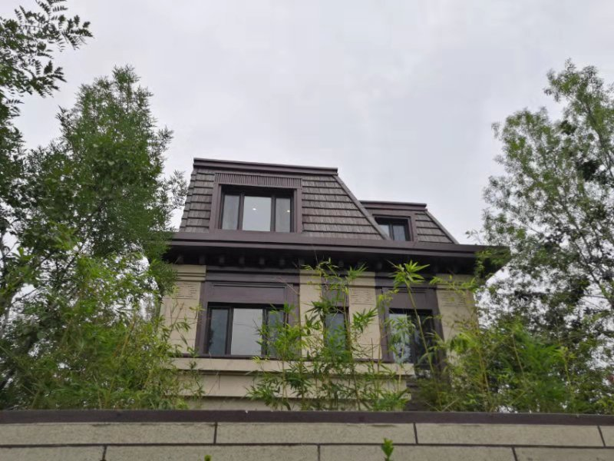
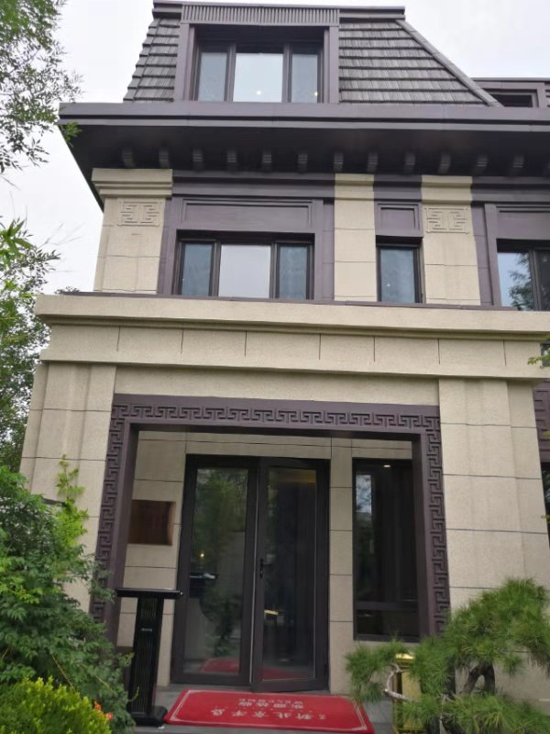

1、标的项目内1-1售楼处及样板间 2、标的项目内1-1售楼处及样板间
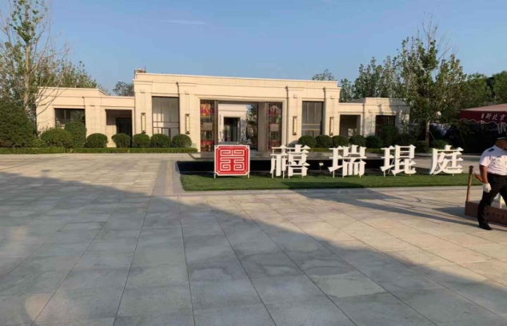

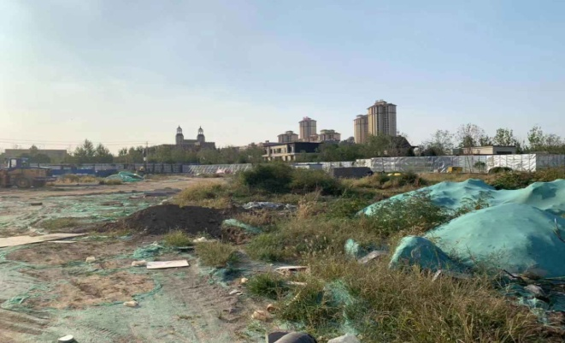

3、标的项目地块内其他项目占地现状 4、标的项目地块内现状

3、标的项目内6-2售楼处及样板间 4、标的3-6项目地块内现状
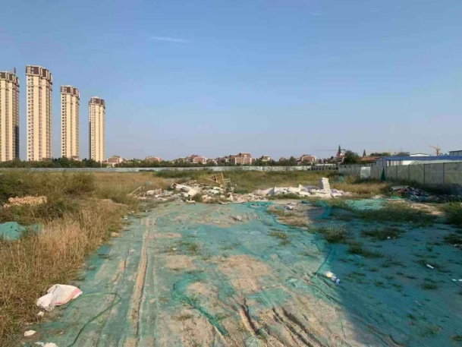
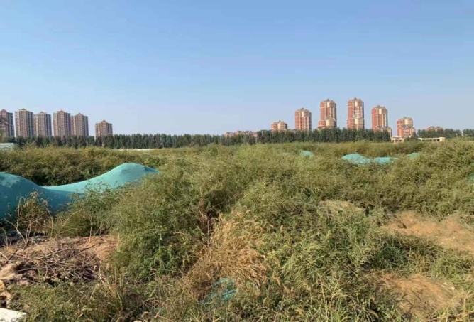

6、标的项目地块内现状

5、标的3-6项目地块内现状 6、标的3-6项目地块内现状
4印鉴、证照使用情况
对于印鉴、证照的使用，项目公司人员按照监管协议规定，履行印鉴、证照使用流程，填写印鉴、证照使用登记表，康正监管人员了解用印事由，在标的项目土地抵押手续未办理完成前，康正监管人员通过邮件等方式向中诚信托有关人员提交用印申请，待中诚信托有关人员批复后方给予盖章。使用情况详见下表：
2020年1月印章使用情况表
用印日期 | 印鉴名称 | 用印事由 | 用印材料及份数 | 经办人 | 监印人
2020-1-7 | 公章 | 办理（8-2）项目购房客户补缴定金及首付手续的催告函盖章 | 催告函（1份） | 张丹晨 | 刘金阳/佟宁
2020-1-13 | 公章 | 因（8-2）项目购房客户未按约定时间付首付款，现办理（解约函）盖章 | 解约函（1份） | 张丹晨 | 刘金阳/佟宁
2020-1-13 | 公章 | 办理（8-2）项目平安银行开具2019年度直接收费服务发票申请表盖章 | 平安银行开具增值税申请表（2份） | 田鑫 | 刘金阳/佟宁
2020-1-17 | 公章、法人章、财务章 | 办理（8-2）项目各银行账户审计业务询证函盖章 | 银行账户审计业务询证函-平安银行、招商银行（各1份） | 田鑫 | 刘金阳/佟宁
2020-1-19 | 公章 | 办理与（8-2）项目业主经济纠纷的法院处理函回复需要盖章 | 法院处理函回复（1份） | 王超 | 刘金阳/佟宁
2020-1-21 | 公章、法人章 | 配合首金办理(3-67)项目股权转让文件盖章事宜 | 《合作协议书之补充协议》（14份）、《关于天津永元置业有限公司投资安排协议之补充协议》（10份） | 张子洋 | 刘金阳/佟宁
2020-1-21 | 公章 | 办理项目方“首创天津公司2019年度物耗采购框架合同”文件盖章 | 首创天津公司2019年度物耗采购框架合同（10份） | 蒋思佳 | 刘金阳/佟宁
2020-1-22 | 公章 | 应武清税务局要求提供（8-2）项目开发产品存货盘点表盖章 | 天津永元项目开发产品存货盘点表（1份） | 韩连伟 | 刘金阳/佟宁

5合同签订情况
2020年1月合同签订情况表
序号 | 对方单位 | 合同名称 | 合同内容 | 合同金额（元） | 盖章日期
1 | 中诚信托有限责任公司、北京鑫利业达投资咨询有限公司、首金新创（天津）置业发展有限公司 | 《合作协议书之补充协议》 | 签约各方同意中诚信托有限责任公司将持有的项目公司(天津永元置业有限公司)20%股权转让给首金新创（天津）置业发展有限公司，转让价款为【6,715,924.61】元，同时，中诚信托有限责任公司收回投资资金中的【279,591,061.1】元。上述款项支付后15个工作日内，办理股权转让相关工商变更登记或备案手续，以换取项目方新营业执照。 | 286,306,985.71 | 2020-1-21
2 | 中诚信托有限责任公司、北京鑫利业达投资咨询有限公司、首金新创（天津）置业发展有限公司、重庆首汇置业有限公司 | 《关于天津永元置业有限公司投资安排协议之补充协议》 | 1）修改工程进度和销售进度考核节点时间；  2）目标股权转让：同意中诚信托将持有的项目公司20%股权转让给首金新创（天津）有限公司；  3）停止计算中诚信托已收到投资本金的收益或投资回报；  4）目标股权收益权；  5）若项目公司不存在违约，中诚信托应在收到全部投资回报款后，15个工作日无条件办理全部转让手续。 | 同上 | 2020-1-21

6资金情况

6.1资金使用申请情况
本月所监管项目未有资金使用。

6.2资金结算
应天津市冠状病毒疫情管控要求，项目公司现处于停工期间，复工时间待定，故本月银行对账单未能提供。

